

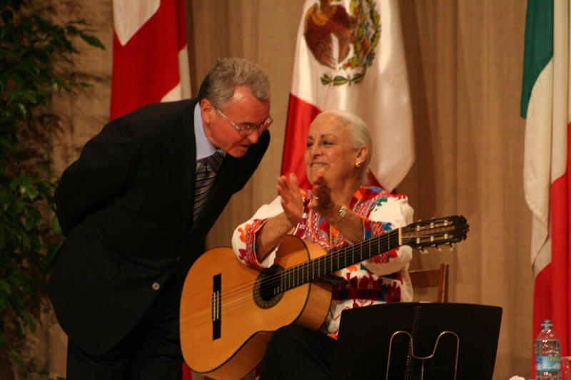

Giovedì 10 marzo 2011
ore 16,00

Via Dalmazia, 11
Sala Concilio

GUADALUPE SOLÓRZANO

allieta gli amici

con canti della tradizione musicale classica e folkloristica messicana
♫

ingresso libero

Centro Culturale Forlanini
Via Dalmazia 11

